Безмалый В.Ф.
http://www.zahist.kiev.ua
Безмалая Е.В.

Чем нас пытаются взломать
(Краткий обзор программ-взломщиков паролей)

Компьютер, к которому кто-то получил физический доступ, больше не ваш компьютер.

Оглавление

Оглавление 1
Введение 2
Что такое парольный взломщик? 2
Как работает парольный взломщик? 3
Взлом операционных систем (на примере Windows NT/2000/9x) 4
База данных учетных записей пользователей 4
Хранение паролей пользователей 4
Использование пароля 5
Возможные атаки на базу данных SAM 6
Защита Windows NT/2000/ХР от парольных взломщиков 9
Взлом шифрованной файловой системы (Encrypted File System) 12
Взлом паролей ОС Windows 9x 13
Что такое - PWL файл? 14
Оценка надежности PWL файлов. 14
Версии Windows 14
Методы взлома пароля 14
Последовательный перебор. 14
Исследование словаря 15
Усиленная «атака в лоб» 15
Взлом паролей архивов 16
Advanced ARJ Password Recovery 16
Advanced ZIP Password Recovery 17
Advanced RAR Password Recovery 18
Взлом паролей документов MS Office. 20
Защита документов MS Excel 20
Пароли MS Access 21
Взлом паролей учетных записей электронной почты 21
The Bat! Password Viewer 21
Outlook Password Viewer.exe 22
DeBat 22
Заключение 23

Введение

Проблему безопасности компьютерных сетей надуманной не назовешь. Практика показывает: чем масштабнее сеть и чем более ценная информация доверяется подключенным к ней компьютерам, тем больше находится желающих нарушить ее нормальное функционирование ради материальной выгоды или просто из праздного любопытства. Идет постоянная виртуальная война, в ходе которой организованности системных администраторов противостоит изобретательность компьютерных взломщиков.
Основным защитным рубежом против злонамеренных атак в компьютерной сети является система парольной защиты, которая имеется во всех современных программных продуктах. В соответствии с установившейся практикой, перед началом сеанса работы с операционной системой пользователь обязан зарегистрироваться, сообщив ей свое имя и пароль. Имя требуется для идентификации пользователя, а пароль служит подтверждением правильности произведенной идентификации. Информация, введенная пользователем в диалоговом режиме, сравнивается с той, что имеется в распоряжении операционной системы. Если проверка дает положительный результат, то пользователю становятся доступны все ресурсы операционной системы, связанные с его именем.
Целью настоящей работы являлось:
- рассмотрение принципов работы парольных взломщиков различных программных продуктов;
- проверка уровня защиты операционных систем Windows 9x/NT/2000;
- проведение попыток взлома паролей пользователей операционных систем;
- выработка рекомендаций по повышению устойчивости парольной защиты операционных систем;
- применение парольных взломщиков для оценки уровня защищенности компьютеров и компьютерных сетей на базе вышеуказанных операционных систем.

Что такое парольный взломщик?

Наиболее эффективным является метод взлома парольной защиты операционной системы (в дальнейшем – ОС), при котором атаке подвергается системный файл, содержащий информацию о легальных пользователях и их паролях. Однако любая современная ОС надежно защищает пользовательские пароли, которые хранятся в этом файле, при помощи шифрования. Кроме того, доступ к таким файлам, как правило, по умолчанию запрещен даже для системных администраторов, не говоря уже о рядовых пользователях операционной системы. Тем не менее, в ряде случаев злоумышленнику удается путем различных ухищрений получить в свое распоряжение файл с именами пользователей и их зашифрованными паролями. И тогда ему на помощь приходят так называемые парольные взломщики - специализированные программы, которые служат для взлома паролей операционных систем.

Как работает парольный взломщик?

Криптографические алгоритмы, применяемые для шифрования паролей пользователей в современных ОС, используют необратимое шифрование, что делает невозможным более эффективный алгоритм взлома, чем тривиальный перебор возможных вариантов. Поэтому парольные взломщики иногда просто шифруют все пароли с использованием того же самого криптографического алгоритма, который применяется для их засекречивания в атакуемой ОС. Затем они сравнивают результаты шифрования с тем, что записано в системном файле, где находятся шифрованные пароли пользователей этой системы. При этом в качестве вариантов паролей парольные взломщики используют символьные последовательности, автоматически генерируемые из некоторого набора символов. Данный способ позволяет взломать все пароли, если известно их представление в зашифрованном виде, и они содержат только символы из данного набора.
За счет очень большого числа перебираемых комбинаций, которое растет экспоненциально с увеличением числа символов в исходном наборе, такие атаки парольной защиты ОС могут отнимать слишком много времени. Однако хорошо известно, что большинство пользователей операционных систем особо не затрудняют себя выбором стойких паролей, то есть таких, которые трудно взломать. Поэтому для более эффективного подбора паролей взломщики обычно используют специальные словари, которые представляют собой заранее сформированный список слов, наиболее часто используемых на практике в качестве паролей.
(Большой набор словарей можно найти на сайте http://www.password.ru)
К каждому слову из словаря парольный взломщик применяет одно или несколько правил, в соответствии с которыми оно видоизменяется и порождает дополнительное множество опробуемых паролей:
- производится попеременное изменение буквенного регистра, в котором набрано слово;
- порядок следования букв в слове меняется на обратный;
- в начало и в конец каждого слова приписывается цифра 1;
- некоторые буквы изменяются на близкие по начертанию цифры.
В результате, например, из слова password получается pa55w0rd).
Это повышает вероятность нахождения пароля, поскольку в современных ОС, как правило, различаются пароли, набранные заглавными и строчными буквами, а пользователям этих систем настоятельно рекомендуется выбирать такие, в которых буквы чередуются с цифрами.
Одни парольные взломщики поочередно проверяют каждое слово из специального словаря, применяя к нему определенный набор правил для генерации дополнительного множества опробуемых паролей.
Другие предварительно обрабатывают весь словарь при помощи этих же правил, получая новый словарь большего размера, из которого затем черпают проверяемые пароли. Учитывая, что обычные словари естественных человеческих языков состоят всего из нескольких сотен тысяч слов, а скорость шифрования паролей достаточно высока, парольные взломщики, осуществляющие поиск по словарю, работают достаточно быстро (до одной минуты).

Взлом операционных систем (на примере Windows NT/2000/9x)

База данных учетных записей пользователей
Одним из основных компонентов системы безопасности Windows NT/2000/XP является диспетчер учетных записей пользователей. Он обеспечивает взаимодействие других компонентов системы безопасности, приложений и служб Windows NT/2000/XP с базой данных учетных записей пользователей (Security Account Management Database, сокращенно SAM). Эта база обязательно имеется на каждом компьютере с Windows NT/2000/XP. В ней хранится вся информация, используемая для аутентификации пользователей Windows NT/2000/XP при интерактивном входе в систему и при удаленном доступе к ней по компьютерной сети.
База данных SAM представляет собой один из разделов (hive) системного реестра (registry) Windows NT/2000/XP. Этот раздел принадлежит ветви (subtree) HKEY_LOCAL_MACHINE и называется SAM.
Он располагается в каталоге \winnt_root\System32\Config (winnt_root - условное обозначение каталога с системными файлами Windows NT/2000/XP) в отдельном файле, который тоже называется SAM. Основная часть информации в базе данных SAM хранится в двоичном виде. Доступ к ней обычно осуществляется с помощью диспетчера учетных записей. Изменять записи, хранящиеся в базе данных SAM, при помощи программ, которые напрямую редактируют реестр Windows NT/2000/ХР(REGEDT или REGEDT32), не рекомендуется. По умолчанию этого и нельзя делать, т. к. доступ к базе данных SAM запрещен для всех без исключения категорий пользователей Windows NT/2000/XP.

Хранение паролей пользователей
Именно в учетных записях базы данных SAM находится информация о пользовательских именах и паролях, которая необходима для идентификации и аутентификации пользователей при их интерактивном входе в систему. Как и в любой другой современной многопользовательской ОС, эта информация хранится в зашифрованном виде. В базе данных SAM каждый пароль пользователя обычно бывает представлен в виде двух 16-байтовых последовательностей, полученных разными методами (Windows NT/2000/ХР и LAN).
В методе Windows NT/2000/ХР строка символов пользовательского пароля хешируется с помощью функции MD4. (В алгоритме хеширования MD4 исходная битовая последовательность дополняется так, чтобы ее длина в битах плюс 64 нацело делилась на 512. Затем к ней приписывается 64-битовое значение ее первоначальной длины. Полученная таким образом новая последовательность обрабатывается блоками по 512 бит с помощью специальной итерационной процедуры. В результате на выходе MD4 получается так называемая «выжимка» исходной последовательности, имеющая длину 128 бит. Алгоритм MD4 оптимизирован для 32-разрядных аппаратных платформ и работает довольно быстро).
В итоге из введенного пользователем символьного пароля получается 16-байтовая последовательность - хешированный пароль Windows NT/2000/ХР. Эта последовательность затем шифруется по DES-алгоритму, и результат шифрования сохраняется в базе данных SAM. При этом в качестве ключа используется так называемый относительный идентификатор пользователя (Relative Identifier, сокращенно RID), который представляет собой автоматически увеличивающийся порядковый номер учетной записи данного пользователя в базе данных SAM. Для совместимости с другим программным обеспечением корпорации Microsoft (Windows for Workgroups, Windows 95/98 и Lan Manager) в базе данных SAM хранится также информация о пароле пользователя в стандарте Lan Manager.
Для его формирования все буквенные символы исходной строки пользовательского пароля приводятся к верхнему регистру, и если пароль содержит меньше 14 символов, то он дополняется нулями. Из каждой 7-байтовой половины преобразованного таким образом пароля пользователя (длина пароля в Windows NT/2000/ХР ограничена 14 символами, ограничение накладывается диспетчером учетных записей), отдельно формируется ключ для шифрования некоторой фиксированной 8-байтовой последовательности по DES-алгоритму. DES-алгоритм является одним из самых распространенных алгоритмов шифрования данных. В США он имеет статус федерального стандарта. Это блочный алгоритм шифрования с симметричным ключом длиной 64 бита, из которых только 56 непосредственно используются при шифровании, а остальные 8 предназначены для контроля четности байтов ключа. При этом в качестве ключа используется PID (персональный идентификатор) пользователя).
Полученные в результате две 8-байтовые половины хешированного пароля Lan Manager еще раз шифруются по DES-алгоритму и помещаются в базу данных SAM.

Использование пароля
Информация о паролях, занесенная в базу данных SAM, служит для аутентификации пользователей Windows NT/2000. При интерактивном или сетевом входе в систему введенный пароль сначала хешируется и шифруется, а затем сравнивается с 16-байтовой последовательностью, записанной в базе данных SAM. Если эти величины совпадают, пользователю разрешается вход в систему. Обычно в базе данных SAM хранятся в зашифрованном виде оба хешированных пароля. Однако в некоторых случаях ОС вычисляет только один из них. Например, если пользователь домена Windows NT/2000/2003 изменит свой пароль, работая на компьютере с Windows for Workgroups, то в его учетной записи останется только пароль Lan Manager. А если пользовательский пароль содержит более 14 символов или они не входят в так называемый набор поставщика оборудования (original equipment manufacturer, сокращенно OEM), то в базу данных SAM будет занесен только пароль Windows NT/2000/ХР.

Возможные атаки на базу данных SAM
Обычно основным объектом атаки являются административные полномочия. Их можно получить, узнав в хешированном или символьном виде пароль администратора системы, который хранится в базе данных SAM. Поэтому именно на базу данных SAM бывает направлен главный удар взломщика парольной защиты Windows NT/2000/ХР.
По умолчанию в Windows NT/2000/ХР доступ к файлу \winnt_root\System32\Config\SAM заблокирован для всех без исключения ее пользователей. Тем не менее, с помощью программы NTBACKUP любой обладатель права на резервное копирование файлов и каталогов Windows NT/2000/ХР может перенести этот файл с жесткого диска на магнитную ленту. Резервную копию реестра можно также создать утилитой REGBAK из состава Windows NT Resource Kit. Кроме того, несомненный интерес для любого взломщика представляют резервная копия файла SAM (SAM.SAV) в каталоге \winnt_root\System32\Config и сжатая архивная копия SAM (файл SAM._) в каталоге \winnt_root\Repair.
Также указанный файл можно получить, загрузившись с дискеты или CD-ROM и воспользовавшись программой NTFSDOS или аналогичной. В случае наличия загрузки двух операционных систем (например, Windows 98 и Windows 2000) процесс копирования файла SAM существенно упрощается.
При наличии физической копии файла SAM извлечь хранимую в нем информацию не представляет большого труда. Загрузив файл SAM в реестр любого другого компьютера с Windows NT/2000/ХР (например, с помощью команды Load Hive программы REGEDT32), можно детально изучить учетные записи пользователей, чтобы определить их значения PID и шифрованные варианты хешированных паролей. Зная PID пользователя и имея зашифрованную версию его хешированного пароля, компьютерный взломщик может попытаться расшифровать этот пароль, чтобы использовать его для получения сетевого доступа к другому компьютеру. Однако для интерактивного входа в систему одного лишь знания хешированного пароля недостаточно. Необходимо получить его символьное представление.
Для восстановления пользовательских паролей ОС Windows NT в символьном виде существуют специальные парольные взломщики. Они выполняют как прямой подбор паролей, так и поиск по словарю, а также используют комбинированный метод взлома парольной защиты, когда в качестве словаря задействуется файл с заранее вычисленными хешированными паролями, соответствующими символьным последовательностям, которые часто применяются в качестве паролей пользователей операционных систем. Одной из самых известных программ взлома паролей Windows NT/2000/ХР является LC4. На рисунке 1 приведено основное рабочее окно этой программы, предназначенной для работы на компьютерах с ОС Windows 95/98, Windows NT/2000/XP.
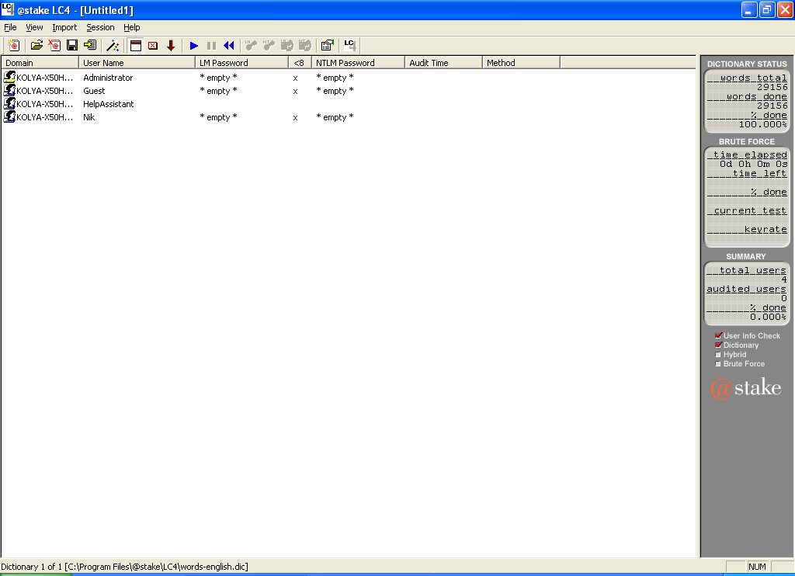
Рисунок 1 Основное рабочее окно парольного взломщика LC4.
Однако следует понимать, что программой взлома можно воспользоваться так же и для проверки надежности ваших паролей.
Для этого необходимо:
- выбрать пункт меню Вычисление PwDump и Sniff в окне Параметры.
- Задается имя пользователя. (Имя пользователя Windows NT/2000/ХР может содержать до 20 символов верхнего или нижнего регистра, за исключением следующих: " / \ [ ] : ; | = , + * ? < > . и пробелов.)
- Задается пароль, который может содержать до 14 символов.
После задания имени и пароля следует нажать на кнопку вычислить. Результат можно сохранить в виде PwDump- или Sniff-файла.
Также существует задание параметров атаки по словарю:
- Обычное использование словаря;
- Записанные дважды слова;
- Обратный порядок символов слов;
- Усеченные до заданного количества символов слова;
- Слова без гласных, за исключением заглавной;
- Транслитерация русских букв латинскими по заданной таблице транслитерации;
- Замена раскладки локализации латинской раскладкой клавиатуры;
- Замена латинской раскладки клавиатуры раскладкой локализации;
- А также множество других параметров взлома.
Другим примером взломщика паролей является программа SAMInside (http://www.insidepro.com)

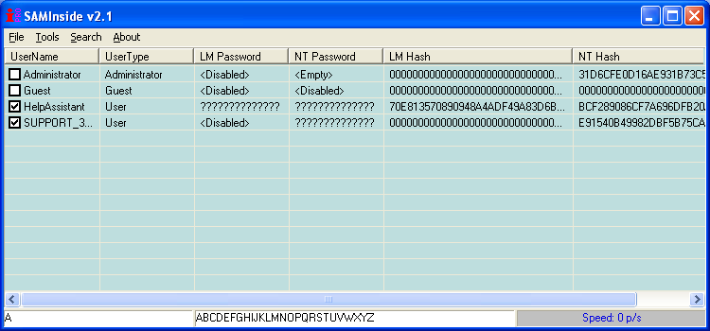
Рисунок 2 Окно программы SamInside

Программа SAMInside выполняет следующие функции:
- Получение информации о пользователях из SAM-файлов Windows NT/2000/XP.
- Подбор паролей пользователей из SAM-файлов.
- Подбор паролей пользователей из SAM-файлов операционных систем Windows'2000/XP, зашифрованных системным ключом Syskey.
SAMInside является первой в мире программой, которая ломает защиту ключом Syskey.
Дополнительно включает в себя следующие возможности:
- Подбор паролей не только к LMHash, но и к NTHash.
- Работа с SAM-файлом, который используется в данный момент системой.
- Импорт хэшей из текстовых файлов, полученных в результате работы других программ (L0phtCrack, pwdump и др.).
- Генерация LMHash/NTHash по определенному паролю.
- Проверка введенного пароля на всех пользователях.
- Перебор по словарю.
- Отображение найденных паролей с верным регистром букв.
- Более удобная работа с хэшами пользователей.

Защита Windows NT/2000/ХР от парольных взломщиков

Вывод однозначен: одна из главных задач системного администратора Windows NT/2000/ХР состоит в защите информации, которая хранится в базе данных SAM, от несанкционированного доступа. С этой целью ему необходимо:
- ограничить физический доступ к компьютерам сети и, прежде всего, - к контроллерам доменов;
- установить пароли BIOS на включение компьютеров и на изменение их настроек BIOS;
- рекомендуется отключить загрузку компьютеров с гибких и компакт-дисков;
- для обеспечения контроля доступа к файлам и папкам Windows NT/2000/ХР системный раздел жесткого диска должен иметь формат NTFS;
- каталог \winnt_root\repair средствами ОС необходимо закрыть для доступа всех пользователей, включая администраторов, и разрешать к ней доступ только во время работы утилиты RDISK, которая создает в этом каталоге архивные копии системного реестра Windows NT/2000;
- следить за тем, где и как хранятся дискеты аварийного восстановления (Emergency Repair Disks) и архивные копии на магнитных лентах, если на последних присутствует дубликат системного реестра Windows NT/2000/ХР.
Дополнительно можно порекомендовать следующее:
Если компьютер с Windows NT/2000/ХР входит в домен, то по умолчанию имена и хешированные пароли последних десяти пользователей, регистрировавшихся на этом компьютере, сохраняются (кэшируются) в его локальном системном реестре (в разделе SECURITY\Policy\Secrets раздела HKEY_LOCAL_MACHINE). Чтобы отменить кэширование паролей на компьютерах домена, нужно с помощью утилиты REGEDT32 в раздел Microsoft\WindowsNT\CurrentVersion\Winlogon раздела HKEY_LOCAL_MACHINE добавить параметр CashedLogonsCount, установив его значение равным нулю, а тип - REG_SZ.
Для защиты базы данных SAM можно применить утилиту SYSKEY. Эта утилита позволяет включить режим дополнительного шифрования информации о паролях, которая хранится в базе данных SAM. Уникальный 128-битовый ключ для дополнительного шифрования паролей (так называемый ключ шифрования паролей - Password Encryption Key, сокращенно - PEK) автоматически сохраняется в системном реестре для дальнейшего использования.
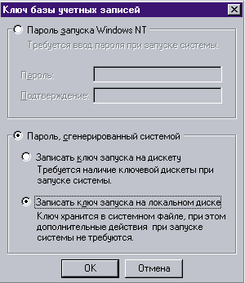
Рисунок 3 Диалоговое окно утилиты SYSKEY для задания способа хранения системного ключа.
Перед помещением в системный реестр ключ PEK шифруется при помощи другого 128-битового ключа, который называется системным ключом (System Key) и может храниться либо в системном реестре, либо в файле с именем STARTUP.KEY в корневом каталоге на отдельной гибкой дискете.
Можно не сохранять системный ключ на магнитном носителе (рисунок 3), и тогда каждый раз при запуске ОС он будет вычисляться с помощью алгоритма MD5 (Алгоритм хеширования MD5 очень похож на MD4 и по способу дополнения исходной битовой последовательности, и по методу ее обработки, и по размеру получаемой «выжимки» (те же 128 бит). Однако каждый 512-битовый блок подвергается не трем, как в MD4, а четырем циклам преобразований, и поэтому алгоритм MD5 работает несколько медленнее, чем MD4) на основе пароля, набираемого на клавиатуре в диалоговом окне утилиты SYSKEY. Последние два способа хранения системного ключа обеспечивают максимальную защиту паролей в базе данных SAM. Однако они приводят к невозможности автоматической перезагрузки ОС, поскольку для завершения процесса перезагрузки потребуется либо вставить дискету с системным ключом и подтвердить ее наличие в дисководе путем нажатия кнопки OK в появившемся диалоговом окне, либо вручную ввести с клавиатуры системный ключ.
Для повышения стойкости паролей пользователей операционной системы Windows NT/2000/ХР к взлому рекомендуется с помощью утилиты Диспетчер пользователей (User Manager) установить длину пользовательских паролей не менее 8 символов и активизировать режим устаревания паролей, чтобы пользователи периодически их обновляли (рисунок 4). Чем выше вероятность атак на парольную защиту Windows NT/2000/ХР, тем короче должен быть срок такого устаревания. А чтобы пользователи не вводили свои старые пароли повторно, необходимо включить режим хранения некоторого числа ранее использовавшихся паролей.
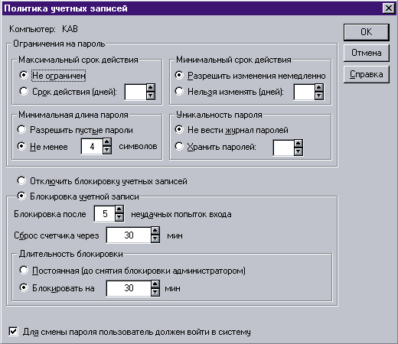
Рисунок 4 Задание правил работы с паролями с помощью Диспетчера пользователей.
Также необходимо в локальной политике безопасности указать, что пароль должен отвечать требованиям сложности. Тогда с помощью политики безопасности можно будет следить за тем, чтобы каждый пользовательский пароль состоял не менее чем из 5 символов, не содержал в себе имени пользователя, включал символы, по крайней мере, трех наборов из четырех возможных, составленных из прописных букв, строчных букв, цифр и специальных символов (знаков препинания и т. д.).
В ходе исследования устойчивости паролей к взлому использовалось программное обеспечение для взлома Windows NT/2000/ХР SAMInside. Исследование производилось на компьютере AMD 2400 XP+. Объем применяемого словаря составил 9 мегабайт.
Выяснено следующее:
- Скорость перебора паролей составляет 5310986 паролей/сек
- Если пароль состоит из стандартных слов английского (русского) языка, то время взлома составляет до 2 минут (в зависимости от величины словаря).
- При применении паролей длиной 8 символов и составленных из цифр время взлома составляет 18 секунд.
- При применении паролей длиной 8 символов и составленных из цифр и букв английского алфавита время взлома составляет до 6 суток.
- При применении паролей длиной не менее 8 символов и составленных из букв, цифр и спецсимволов время соответственно увеличивается до 61 суток.

Взлом шифрованной файловой системы (Encrypted File System)

Для взлома Encrypted File System (EFS) может быть использовано программное обеспечение Advanced EFS Data Recovery производства компании «Элкомсофт» (Российская Федерация). Демонстрационную версию данного программного обеспечения можно получить по адресу http://www.elcomsoft.com/aefsdr.html
Стартовое окно программы - Рис.5
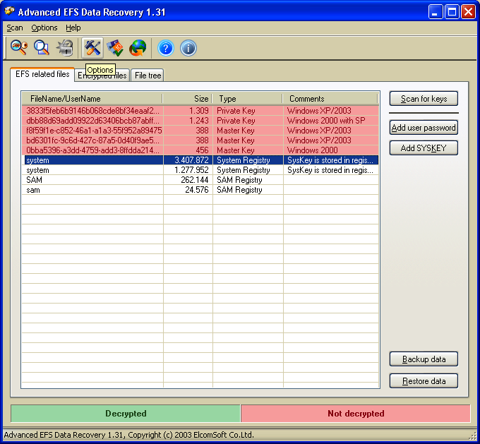
Рис5. Окно программы Advanced EFS Data Recovery
Программа может расшифровать защищенные файлы, только если ключи шифрования (не все, а хотя бы некоторые из них) - все еще существуют в системе и не изменялись.
Для файлов, зашифрованных в операционной системе Windows 2000, если Ключ Базы данных Учетной записи (SYSKEY) сохранена на гибком диске, или если опция "Password Startup" была установлена, Вы должны знать один из следующих паролей, чтобы быть суметь расшифровать файлы:
- пароль запуска или гибкий диск запуска
- пароль пользователя, который зашифровал файлы
- пароль Агента Восстановления (если - возможно)
Если компьютер был частью домена, когда файлы были зашифрованы, Вы не можете расшифровать файлы в некоторых случаях.
Если пароль пользователя (зашифровавшего файлы), был изменен после кодирования, возможно, потребуется ввести старый пароль в программу.

Взлом паролей ОС Windows 9x

Однако не стоит забывать, что существует гораздо более простой способ взлома сетевых паролей. Так как в большинстве организаций сегодня ОС клиентской машины является Windows 95/98, то соответственно, гораздо проще организовать взлом парольной защиты данной ОС, ведь пароль в таком файле хранится только в верхнем регистре (большими буквами), зная это гораздо удобнее и проще затем подобрать необходимый пароль сети.
Для взлома паролей Windows 95/98 существует большое количество программ, но остановимся на самой популярной из них PwlTool 6.0, на примере которой производились исследования.
На рисунке 6 приведено основное рабочее окно этой программы, предназначенной для работы на компьютерах с ОС Windows 95/98, Windows NT/2000.
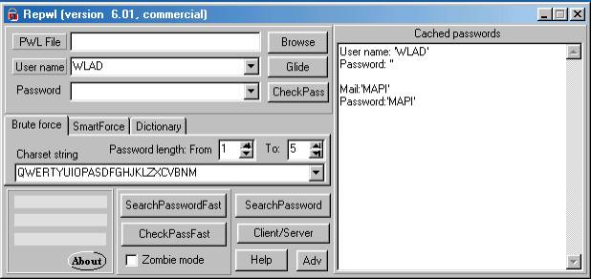
Рисунок 6 Рабочее окно программы PwlTool 6.01
PwlTool - набор инструментальных средств восстановления пароля. Основная программа - RePwl. Эта программа позволяет восстановить иногда забытый или потерянный пароль входа в систему для Windows 3.11, Windows 95 (первоначальная версия и OSR2) и Windows 98. Это также дает возможность просмотреть пароли, сохраненные в PWL файле.

Что такое - PWL файл?

Windows 95/98 сохраняет пароль в PWL файле. PWL файлы могут быть найдены в каталоге Windows. Их имена обычно сохраняются как USERNAME.PWL. PWL файл зашифрован и не просто из него извлечь пароли. Первый алгоритм шифрования версии Windows'95 был создан таким, который позволял создать программы для расшифровки PWL файлов. Однако в версии OSR2 этот недостаток был устранен.

Оценка надежности PWL файлов.
Система защиты паролей в OSR2 сделана профессионально и достоверна в терминах криптографии. Однако, несмотря на это, содержит несколько серьезных недостатков, а именно:
- все пароли преобразованы к верхнему регистру, это значительно уменьшает количество возможных паролей;
- используемые для шифрования алгоритмы MD5 и RC4 позволяют более быстрое шифрование пароля, но достоверный пароль Windows должен быть, по крайней мере, длиной девять символов.
Система кэширования пароля по существу ненадежна. Пароль может быть сохранен только, если никакой неразрешенный персонал не может обращаться к вашему компьютеру.

Версии Windows

Первоначальная версия Windows 95 (также как Windows 3.11) содержала грубую ошибку, которая допускала простое декодирование PWL файлов. В OSR2 версии эта погрешность была исправлена, хотя проблемы защиты сохраняются. Windows 98 не отличается от OSR2 по смыслу защиты.
Существуют два формата PWL файлов. «Старый», поддерживаемый Windows 3.11 и Windows95 и «новый», применяемый в Windows95 OSR2 и Windows 98.
Старые PWL файлы значительно меньше защищены, чем новые. Обычно существует возможность прочитать сохраненные пароли немедленно, даже если вы не знаете пароль входа в систему. Известная программа, glide.exe, показывает все пароли, сохраненные в старом PWL файле. Однако она работает не всегда корректно, потому что использует неправильный алгоритм. PwlTool снабжен подобной функцией (также названной glide).

Методы взлома пароля

Последовательный перебор.
Выберите длину пароля и набор символов (A-Z по умолчанию)

Исследование словаря
Люди используют некоторые слова в качестве паролей чаще других. Частотные словари перечисляют наиболее популярные слова. Хорошие словари содержат сотни тысячи слов. Хороший частотный словарь содержит названия корпораций, заголовков кинофильма, торговые марки и т.д. Взлом с помощью словаря обычно происходит очень быстро, даже если используется огромный словарь. В пакет PwlTool не включаются словари. Можно использовать относительно малые словари (~80 КБ) словарь от http://webdon.com/DownLoad/DIC1.ZIP или огромный (~9 МБ) http://www.kull.ch/Bauersachs/download/allwords2.zip В версии v6.0 имеется «гибридное исследование». Этот метод полезен для взлома паролей типа john43. Когда переключатель «гибридное исследование» включен, RePwl будет пробовать все варианты подобно wordXXX, где слово - слово от словаря, и XXX - суффикс, сформированный согласно параметрам настройки решения "в лоб".
Важно! Удостоверитесь, что все слова в словаре находятся в верхнем регистре.

Усиленная «атака в лоб»

Атака "в лоб" (поиск всех возможных паролей) не подходит для длинных паролей, потому что требуется слишком много времени. Главным образом имеются комбинации подобно jkqmzwd, которые являются полностью бессмысленными среди миллиардов и квинтильонов обыскиваемых паролей. Усиленная «атака в лоб»- оптимизированный алгоритм исследования, который только пробует 'разумные' пароли. В результате время взлома сокращается.
Но это также имеет некоторые недостатки:
- Текущая версия поддерживает только английский язык.
- Усиленная «атака в лоб» не восстанавливает пароли, которые содержат цифры или символы. Например, пароль 'soft4you' не восстанавливается с применением данного алгоритма.
- Некоторые слова трудны для такого алгоритма атаки. Вы должны определить уровень как целое число в диапазоне 1 ... 26.Разумные значения для данного типа атаки - 9 .. 16 (значение по умолчанию - 13).
Для получения дополнительной информации посетите: http://soft4you.com/vitas/smartforce.htm http://soft4you.com/vitas/psw.htm - общая информация относительно паролей.
В результате проведенного анализа установлено максимальное время взлома паролей. Скорость перебора паролей 106000 паролей в секунду (Pentium III/550).
Общая оценка времени, необходимого для взлома методом «грубой силы»:
Длина пароля | Длина набора 26 (только буквы) | 36 (буквы и цифры) | 70 (все печатаемые символы) | Русские буквы
4 | Немедленно | Немедленно | 3 минуты | Немедленно
5 | 1 минута 48 секунд | 9 минут | 3 часа | 5 минут
6 | 50 минут | 5 часов 48 минут | 10 дней 17 часов | 2 часа 53 минуты
7 | 22 часа | 8 дней 17 часов | 2 года 3 дня | 26 часов
8 | 24 дня | 314 дней 17 часов | 138 лет | 123 дня 12 часов
9 | 1 год 248 дней | 30 лет | 9363 года | 10 лет
Подсчет времени взлома осуществляется самой программой PwlTool

Взлом паролей архивов
Многие пользователи архивируют свои данные с помощью популярных архиваторов ARJ, ZIP, RAR. Затем этим архивам задается пароль, а их содержимое шифруется. Но подбор паролей к архивам не ARJ, ZIP, RAR не составляет особого труда. Достаточно воспользоваться программами Advanced ARJ Password Recovery, Advanced ZIP Password Recovery, Advanced RAR Password Recovery. Все они используют следующие виды взлома:
- Brute-Forсe («атака в лоб») последовательный перебор всевозможных комбинаций символов;
- Метод последовательного перебора (если известна хотя бы часть пароля);
- Атака по словарю;
- Гибридный метод (атака по словарю + метод последовательного перебора).
Данный вид взломщиков мы рассмотрим на примере нескольких программ.

Advanced ARJ Password Recovery
Эта программа (Advanced ARJ Password Recovery или, короче, AAPR) может быть использована для нахождения утерянных паролей ARJ архивов. Для извлечения паролей используются как метод «грубой силы», так метод «атаки по словарю».
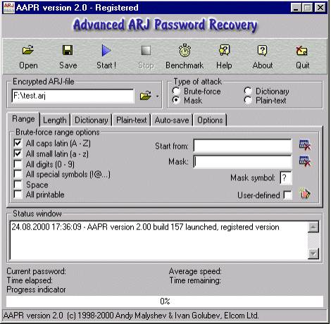
Рисунок 7 Окно программы Advanced ARJ Password Recovery
Особенности программы:
- Скорость перебора около двух миллионов паролей в секунду при использовании процессоров Pentium II и Pentium III
- Поддержка всех методов сжатия
- Поддержка самораспаковывающихся архивов
- Возможна настройка параметров перебора паролей: вы можете указать длину, кодовую страницу или набор символов и некоторые другие параметры
- Поддержка не английских букв при использовании метода «грубой силы»
- «Атака при помощи словаря» с возможностью изменения слов
- Если длина пароля более 10 символов, то не возможен подбор пароля за достаточное время.

Advanced ZIP Password Recovery
Эта программа (Advanced ZIP Password Recovery или AZPR) может быть использована для восстановления утерянных паролей ZIP архивов.
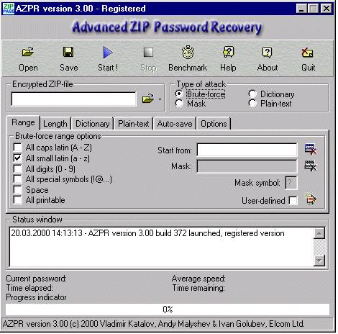
Рисунок 8 Окно программы Advanced ZIP Password Recovery
Краткая характеристика возможностей AZPR:
- Интуитивно понятный интерфейс;
- Скорость перебора более двух миллионов паролей в секунду при использовании процессоров Pentium II и Pentium III;
- Эта программа может работать с архивами, содержащими только один зашифрованный файл.
- Поддерживает все методы компрессии файлов;
- Поддерживает самораспаковывающиеся архивы;
- Возможна настройка параметров перебора паролей: вы можете указать длину, кодовую страницу или набор символов и некоторые другие параметры;
- Поддержка не английских букв при использовании метода «грубой силы»;
- «Атака при помощи словаря» с возможностью изменения слов;
- Максимальная длина пароля не ограничена.
Если длина пароля более 10 символов и пароль хорошо подобран, то он не может быть раскрыт за ограниченное время.

Advanced RAR Password Recovery
Эта программа (Advanced RAR Password Recovery или ARPR) может быть использована для восстановления утерянных паролей RAR архивов. (Рис 9)
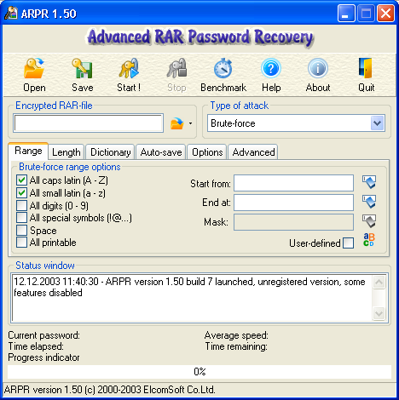
Рис.9 Окно программы Advanced RAR Password recovery

В настоящее время, нет известного метода извлечения пароля сжатого файла, так что единственные доступные методы - "brute force" ("метод посимвольного перебора"), взлом на основе словаря и нападения known-plaintext attacks (на основе известного текста). Вот - краткий список преимуществ ARPR:
Программа может работать с архивом, содержащим только один зашифрованный файл
Поддерживается самораспаковывающийся архив
Программа настраиваема: вы можете установить длину пароля (или диапазон длины), набор используемых символов и несколько других вариантов
Вы можете выбрать произвольный набор символов для атаки "brute force" (поддерживаются неанглийские символы)
Доступно нападение на основе словаря
Доступна атака ""brute force with mask"
Вы можете прервать программу в любое время, и начать с той же точки позднее
Программа может работать в фоновом режиме.

Известные ошибки и ограничения

Если архив содержит только один зашифрованный файл, и это сохранено без сжатия, только с шифрованием – скорость выполнения может быть ниже ожидаемой в связи с тем, что требуется расшифровка целого файла.
Для архива RAR, созданного в версиях 2.9 и 3.x, скорость восстановления чрезвычайно низка (из-за очень сильного шифрования).

Взлом паролей документов MS Office.
При использовании утилиты Advanced Office XP Password Recovery возможно восстановление паролей всех документов. Несмотря на то, что MS Word, шифруя документ, использует довольно сложный алгоритм (пароль не сохраняется внутри файла), он может быть вскрыт с использованием метода «грубой силы» или атаки по словарю. Средняя скорость при использовании процессора Pentium II составляет 80-100 тысяч паролей в секунду.

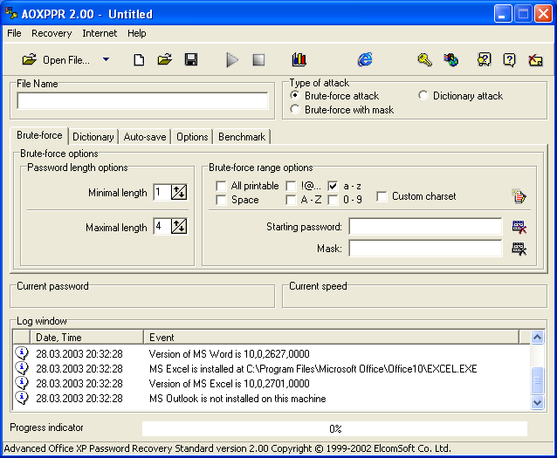
Рисунок 10 Окно программы Advanced Office XPPassword Recovery v2.0

Защита документов MS Excel
В MS Excel используются те же технологии защиты, что и в MS Word. Отличие составляют только пароли на книги/листы. Хеши паролей хранятся в документе. Самое парадоксальное, что длина хеша всего 16 бит. Следовательно для каждого хеша существует множество подходящих паролей. Например можно защитить лист паролем "test" и попытаться его открыть при помощи пароля "zzyw".
Отличие пароля защиты книги от пароля листа состоит в том, что документ шифруется.

Пароли MS Access
Пароли хранятся в заголовке файла. Заголовок зашифрован по RC4, но ключ шифрования имеет длину 32 бита и хранится в одной из системных DLL. Зная этот ключ, можно найти любой пароль на базу MS Access.

Взлом паролей учетных записей электронной почты

Для обзора взломщиков паролей учетных записей воспользуемся двумя программами. Так как наиболее популярными клиентами почты являются The Bat! и Microsoft Outlook Express, то именно учетные записи этих клиентов мы и будем рассматривать, хотя существуют программы взлома паролей и под более «экзотические» клиенты.

The Bat! Password Viewer
Не требует инсталляции. Работает практически мгновенно. Рабочее окно программы приведено на рис.11
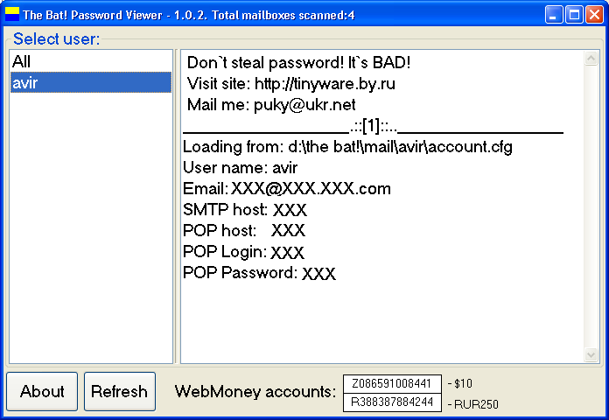

Рис.11 Рабочее окно The Bat! Password Viewer

Outlook Password Viewer.exe
Так как данная программа выполнена тем же автором, то она тоже не требует инсталляции и работает практически мгновенно. Рабочее окно программы приведено на рис. 12
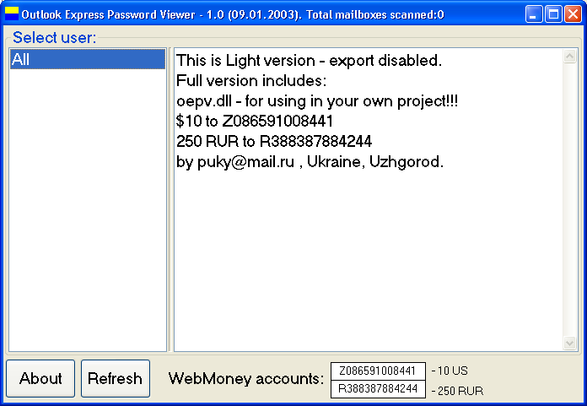
Рис.11 Рабочее окно Outlook Password Viewer

DeBat
Программа написана аналогично предыдущим, однако имеет опцию сохранения результатов в отдельном текстовом файле. Рабочее окно программы представлено на рис. 12
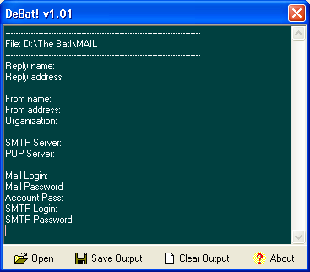
Данную программу можно скачать с сайта разработчика http://ucol.cjb.net
Как видите, в данном случае не спасает и длина пароля.

Заключение
Прочитав все вышеизложенное, можно прийти к выводу, что защитить свои данные с помощью паролей невозможно. Но это не верно. Следует лишь придерживаться определенных правил работы с паролями:
- не пускайте посторонних пользователей к вашему компьютеру;
- включайте экранную заставку с паролем сразу же, если вы ненадолго отходите от своего ПК;
- меняйте пароли на особо важные файлы и программы;
- рекомендуется для повышения надежности к взлому составлять пароли пользователей длиной не менее 8 символов и состоящие из букв, цифр и специальных символов.
Также необходимо отметить, что хотя в умелых руках злоумышленника программы взлома паролей операционных систем представляют огромную опасность для их парольной защиты, сами программы-взломщики все же являются не менее ценным инструментом для системных администраторов, которые заинтересованы в выявлении слабых мест в парольной защите своих систем.
Основная проблема состоит не в том, что на свете существуют парольные взломщики, а в том, что ими недостаточно часто пользуются системные администраторы.

